问题1:

内蒙古大唐国际呼和浩特热电有限责任公司 pscode=150100000108,考核两个口,但是传输率界面只显示一个口

排查步骤

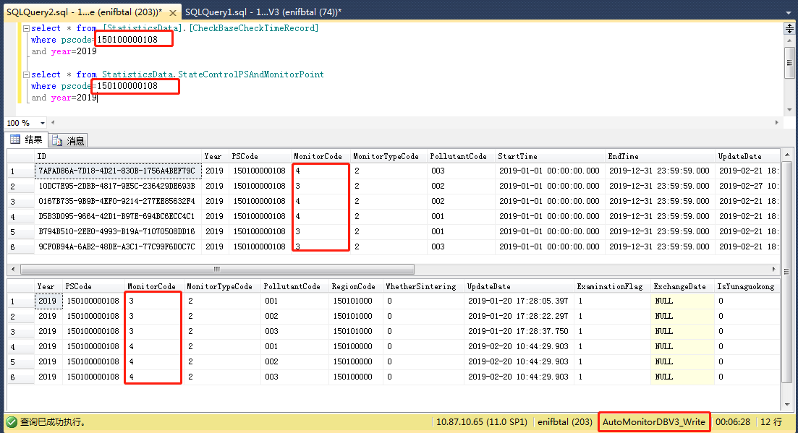

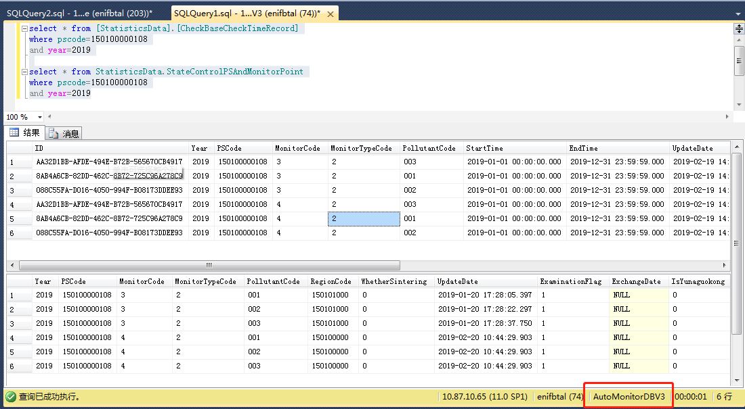

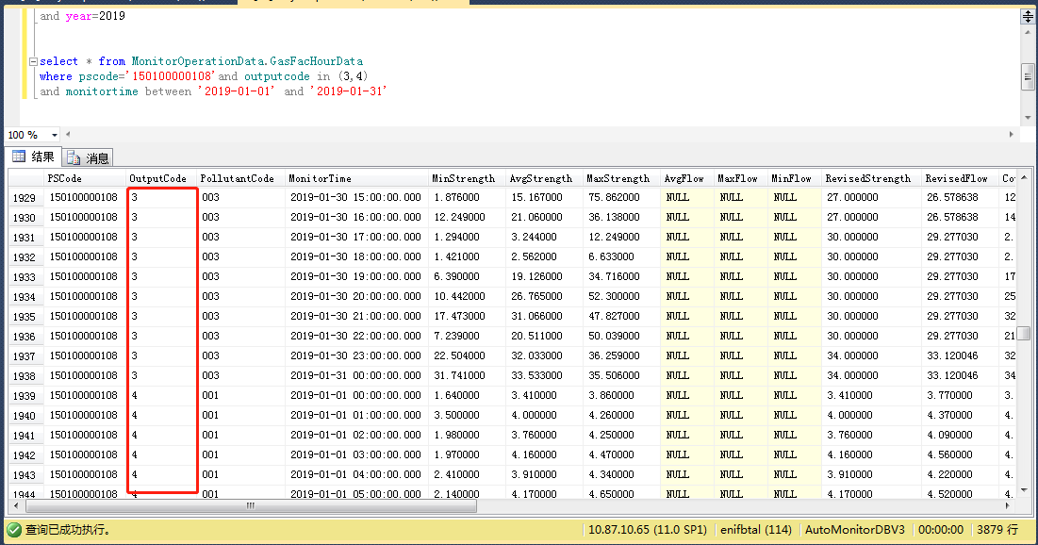

问题2：河北邢台外网2019年传输率界面这两家企业有重复，考核125家，显示127家

130500000004 邢台钢铁有限责任公司

130500000094 冀中能源股份有限公司东庞矿生活污水处理厂（矸石热电厂）

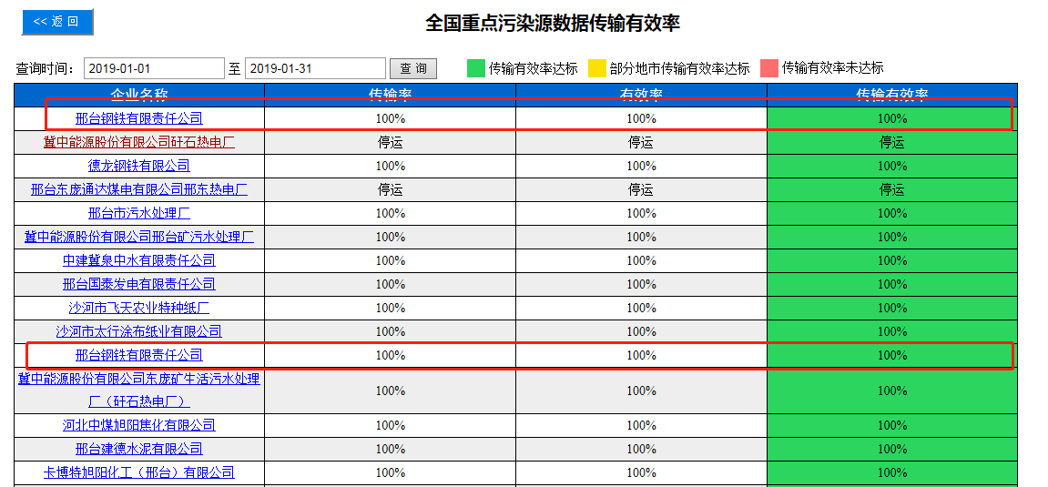

select \* from [StatisticsData].[CheckBaseCheckTimeRecord]

where pscode=130500000004

and year=2019

select \* from StatisticsData.StateControlPSAndMonitorPoint

where pscode=130500000004

and year=2019